Загалом кожне запитання оцінюється у 6 балів. Проте кожне запитання може мати 1, 2 або 3 правильні відповіді. У таблиці нижче наведено, у скільки балів оцінюється кожна правильна відповідь залежно від того, скільки їх має запитання.
Кількість правильних відповідей | Кількість балів
1 | 6
2 | 3
3 | 2
Примітка: якщо правильна відповідь одна, а дитина відмітила більше варіантів відповідей, то це запитання оцінюється в 0 балів.

Наприклад, якщо дитина відмітила дві правильні відповіді на запитання, яке має три правильні відповіді, то за це запитання вона отримає 2 × 2 = 4 бали з 6.
Для того, аби зрозуміти, який сертифікат отримає учасник, порахуйте кількість отриманих ним балів у кожній з трьох категорій конкурсу та загалом.

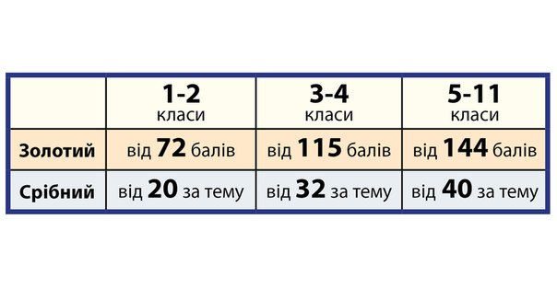
Наприклад, якщо учасник 3 класу отримав (30+24+18) = 72 бали, то він отримає сертифікат за участь, а якщо учасник 1 класу отримав (12+24+24) = 60 балів, то два срібні сертифікати у другій і третій категоріях.

